OPIS PRZEDMIOTU ZAMÓWIENIA

Wymiana drzwi przesuwanych wraz z profilami bocznymi oraz górnym i dolnym systemem jezdnym

- Pokój nr 66
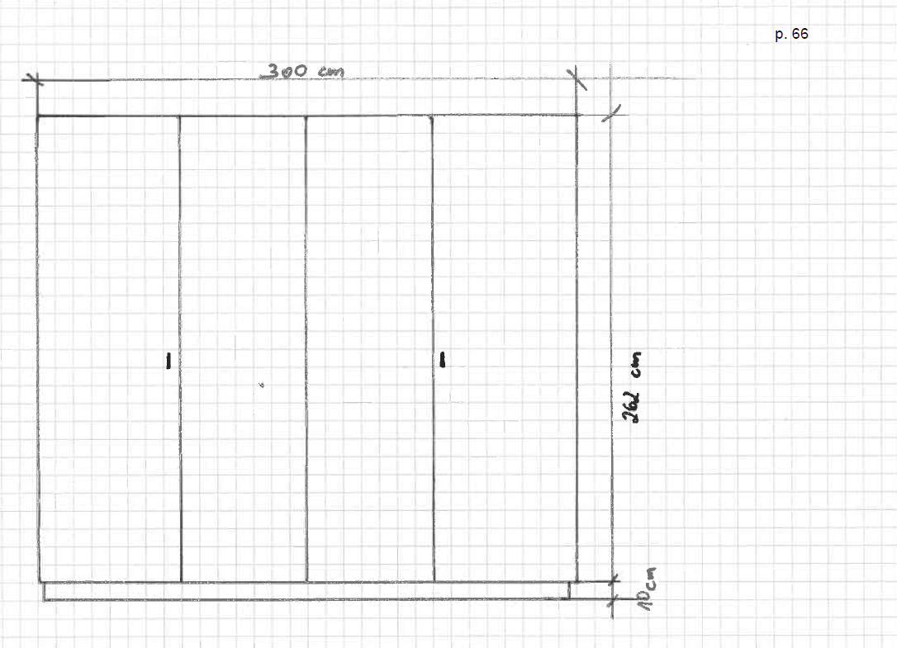
Wymiana czterech szt. drzwi przesuwanych do korpusu szafy o wymiarach przedstawionych na szkicu. Drzwi suwane wyposażone w zamek z co najmniej dwoma kluczykami. Zamek montowany na wysokości w przedziale 120 – 150 cm od płaszczyzny podłogi. Profile drzwi suwanych aluminiowe, anodowane wyposażone w szczotki antykurzowe na całej wysokości drzwi.
Drzwi wykonane z płyty wiórowej obustronnie oklejonej trójwarstwowej o klasie higieniczności E1 i grubości 18 mm. W zakres zamówienia wchodzą drzwi, profile boczne, zamki, szczotki antykurzowe, prowadnice górne, prowadnice dolne, wózki górne oraz wózki dolne. Wózki dolne z regulacją wysokości w sytuacji braku poziomu wieńców dolnych istniejących korpusów szaf.
Systemy jezdne zarówno górne jak i dolne łożyskowane i zabezpieczone smarem grafitowym.
System prowadnic górnych i dolnych o maksymalnej szerokości 10 cm.
Zakres zamówienia obejmuje również demontaż starych drzwi oraz montaż nowych wraz z ich poziomowaniem w istniejących korpusach szaf.
Kolor okleiny: olcha górska lub równoważna
- Pokój nr 67

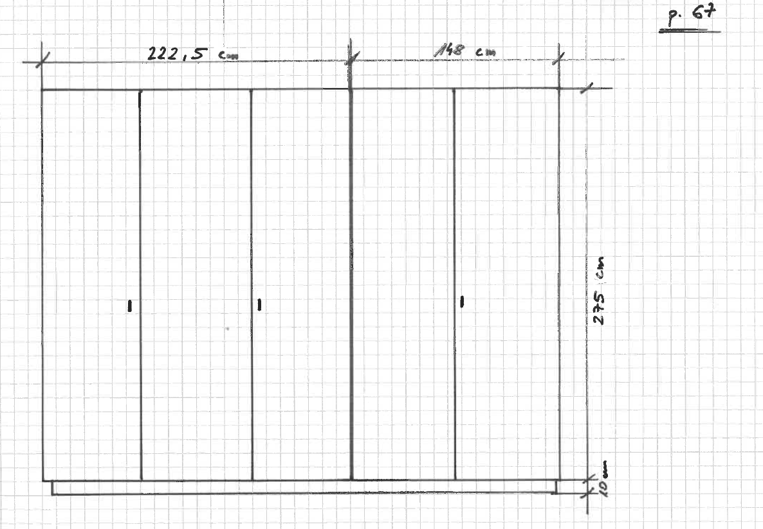

Wymiana pięciu szt. drzwi przesuwanych do korpusu szaf o wymiarach przedstawionych na szkicu. Drzwi suwane wyposażone w zamek z co najmniej dwoma kluczykami. Zamek montowany na wysokości w przedziale 120 – 150 cm od płaszczyzny podłogi. Profile drzwi suwanych wyposażone w szczotki antykurzowe na całej wysokości drzwi.
Drzwi wykonane z płyty wiórowej obustronnie oklejonej trójwarstwowej o klasie higieniczności E1 i grubości 18 mm. W zakres zamówienia wchodzą drzwi, profile boczne, zamki, szczotki antykurzowe, prowadnice górne, prowadnice dolne, wózki górne oraz wózki dolne. Wózki dolne z regulacją wysokości w sytuacji braku poziomu wieńców dolnych istniejących korpusów szaf.
Systemy jezdne zarówno górne jak i dolne łożyskowane i zabezpieczone smarem grafitowym.
System prowadnic górnych i dolnych o maksymalnej szerokości 10 cm.
Zakres zamówienia obejmuje również demontaż starych drzwi oraz montaż nowych wraz z ich poziomowaniem w istniejących korpusach szaf.
Kolor okleiny: olcha górska lub równoważna

UWAGA: MONTAŻ DRZWI W SIEDZIBIE ZAMAWIAJĄCEGO PRZY UL. MATEJKI 57 W POZNANIU NA IV PIETRZE 9BRAK MOZLIWOŚCI SKORZYSTANIA Z WINDY)

